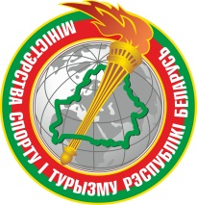

**Туризм в Беларуси**

**Географически наша страна находится в самом сердце Европы. Нашими ближайшими соседями являются Литва, Латвия, Украина, Польша и Российская Федерация.**

**Благодаря своему географическому положению Беларусь имеет развитое воздушное, автомобильное и железнодорожное сообщение со многими странами.**

**Минск-это безопасный и динамично развивающийся город, где современные здания гармонично сочетаются со постройками середины прошлого века.**

**Беларусь обладает всем необходимым для развития MICE-туризма: выгодным расположением в центре Европы, безопасностью, растущей экономикой, высокими стандартами гостиничного и ресторанного обслуживания.**

**Будучи европейским городом, Минск не может обойтись без развитой развлекательной инфраструктуры. К услугам гостей широкий выбор казино, баров и ресторанов, ночных клубов.**

**В Беларуси есть уникальное место – Березинский биосферный заповедник. Это единственное место в Европе, где на одной компактной территории в дикой природе обитает ”Европейская большая пятерка" крупных млекопитающих – лось, зубр, медведь, волк и рысь.**

**Несомненным преимуществом наших санаторно-курортных учреждений перед аналогичными объектами в других странах является хорошее соотношение цены и качества, современная медицинская база и высококвалифицированные специалисты. В дополнение к оздоровительным услугам предлагаются стоматологические услуги, косметические и спа-процедуры.**

**На базе белорусских здравниц создаются спелеологические клиники. Они представлены комплексами, которые состоят из белых и красных соляных блоков калийных рудников. В городе Солигорск есть уникальные спелеологические подземные лечебницы (на глубине 420 м). Республиканская клиника спелеолечения в Солигорске входит в список ведущих клиник Европы, где пациенты получают высококачественное лечение в целебных соляных пещерах.**

**Большое внимание в нашей стране уделяется развитию активного туризма. Создано множество пешеходных и велосипедных маршрутов по красивейшим местам нашей страны, увлекательные байдарочные походы и сплавы на плотах, конные прогулки и др.**

**Больше информации на сайте www.belarus.travel**

 

**Культурные и туристические мероприятия**

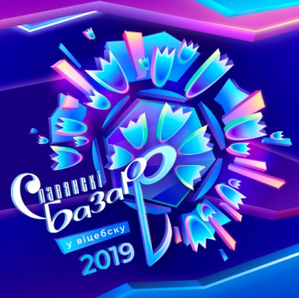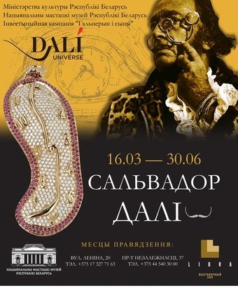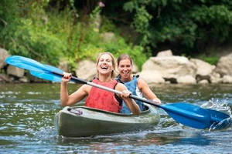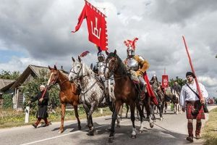

## XXVIII Международный фестиваль искусств «Славянский базар в Витебске»

**9 – 17 июля, г.Витебск**

С 9 по 17 июля 2019 года в г.Витебске пройдет XXVIII Международный фестиваль искусств «Славянский базар в Витебске» – крупнейший в Республике Беларусь культурный форум, объединяющий страны и континенты.

Главной целью фестиваля является стремление к духовному единению народов, что подчеркивает девиз фестиваля «Через искусство – к миру и взаимопониманию». Фестиваль «Славянский базар» давно перешагнул границы славянского мира: в международном конкурсе искусств принимают участие представители всех пяти континентов планеты.

## Выставка Сальвадора Дали

**16 марта – 30 июня, г.Минск, Национальный художественный музей Республики Беларусь**

Благодаря основателю коллекции и президенту компании Сальвадора Дали Беньямино Леви, который работал с испанским сюрреалистом в 1960-х годах, минчане увидят экспозицию из более чем 100 произведений искусства, созданных Дали. Коллекция включает скульптуры, графику, ювелирные изделия, декоративно-прикладное искусство.

**+375-17-342 34 29, www.artmuseum.by**

## Фестиваль средневековой культуры «Гольшанский замок»

**18 мая, Гродненская область, Ошмянский район, агрогородок Гольшаны,**[**Гольшанский замок**](https://ekskursii.by/?place=16368_Golishanskij_zamok_Sapeg)

В конце мая 2019 года в Ошмянах пройдет 10-ый юбилейный фестиваль средневековой культуры «Гольшанский замок». Уже традиционно фестиваль пройдёт в аг. Гольшаны под стенами [легендарного замка](https://ekskursii.by/?place=16368_Golishanskij_zamok_Sapeg) Сапег. Фестиваль готов удивить посетителей рыцарскими и конными турнирами, соревнованиями лучников, мастер-классами по средневековым танцам, показательными выступлениями клубов исторической реконструкции.

Также для гостей фестиваля будет организована работа города мастеров, а дети смогут весело провести время на аттракционах. Традиционно завершится фестиваль выступлениями белорусских фолк-групп и грандиозным фейерверком.

Фестиваль водного туризма «Мотольская регата-2019»

**1-2 июня, агрогородок Спорово, Берёзовский район, Брестская область**

В самом начале лета, 1 - 2 июня 2019 года, в агрогородке Спорово, Берёзовского района Брестской области состоится пятый ежегодный фестиваль «Мотольская регата-2019». За много лет это событие стало настоящим праздником водного туризма и активного образа жизни. В этом году регата будет стартовать на Споровском озере. В рамках фестиваля любители водного спорта смогут поучаствовать в спортивном состязании. Посоревноваться смогут спортсмены на байдарках-двойках или в одиночном разряде, а победителем будет признан экипаж, показавший лучшее время.

Помимо водных состязаний, Вас ждет насыщенная культурно-спортивная программа: мини-футбол, пляжный волейбол, дартс, ориентирование на местности, фигурное катание на байдарках и велосипедах. Все желающие смогут полакомиться «мотольскими прысмаками».



**Наследие ЮНЕСКО**

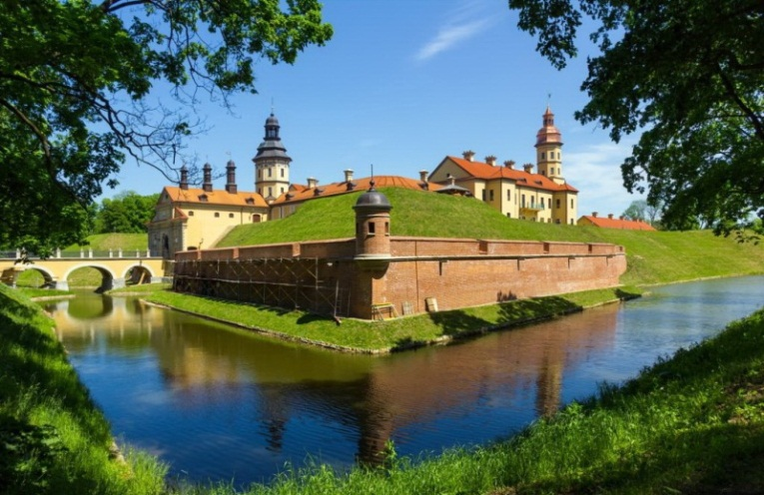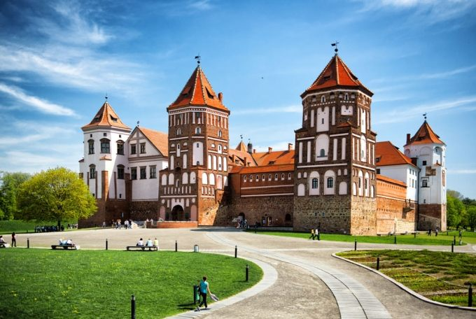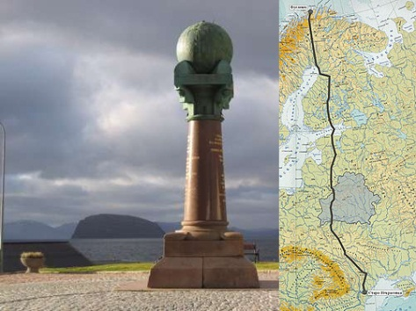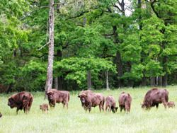

Геодезическая дуга Струве

**Геодезическая Дуга Струве - это цепь геодезических объектов, протянувшаяся от Хаммерфеста в Норвегии до Черного моря. Десять стран и более 2820 км, которые дали первое точное измерение меридиана.**

**В Беларуси расположено 19 топографических точек Геодезической дуги Струве, 5 из которых включены в список наследия ЮНЕСКО:**

**"Тупишки" в Ашмянском районе;**

**"Лопатин" в Зельвенском районе;**

**"Московиц" в Ивановском районе;**

**"Чекутск" в Ивановском районе**

**"Левкович" в Ивановском районе.**

Несвижский замок

**Несвижский замок считается самым красивым местом Беларуси. Он много раз перестраивался и, как следствие, имеет черты многих архитектурных стилей, включая ренессанс, барокко, рококо, классицизма, неоготики, модерна.**

**Сады являются особой достопримечательностью, с декоративными озерами и живописными садами.**

***г. Несвиж, ул. Ленинская 19; Минская область.* www.niasvizh.by, +375 1770 51383**

Беловежская пуща

**Национальный парк “Беловежская пуща” богат различными видами растений и животных, многие из них занесены в Красную книгу Республики Беларусь. Беловежская пуща – последняя на сегодняшний день естественная среда обитания крупнейшего европейского вида млекопитающих - зубра.**

***г.Каменюки, Брестская область. www.npbp.by +375 1631 56267, +375 1631 56398***

Замковый комплекс «Мир»

**Уникальный памятник национальной культуры Беларуси. Архитектурный ансамбль "Мир" включает в себя музей-замок 16-20 веков   
с 39 полноценными экспозициями, набережными, живописными парками и прудом, церковью.**

***г. Мир, ул. Красноармейская 2; Гродненская область.* www.mirzamak.by**

**+ 375 01596 2 82 70, + 375 01596 2 82 90**



**Спортивные объекты**

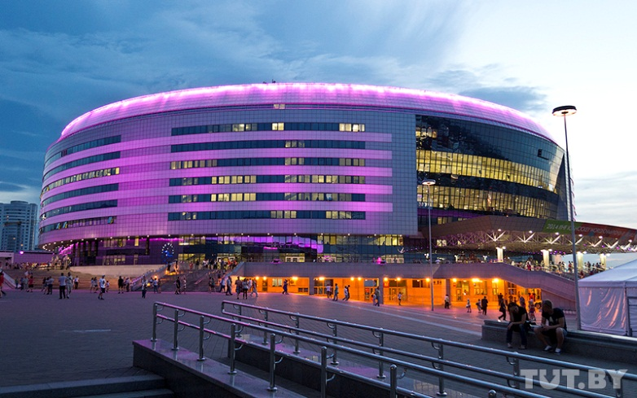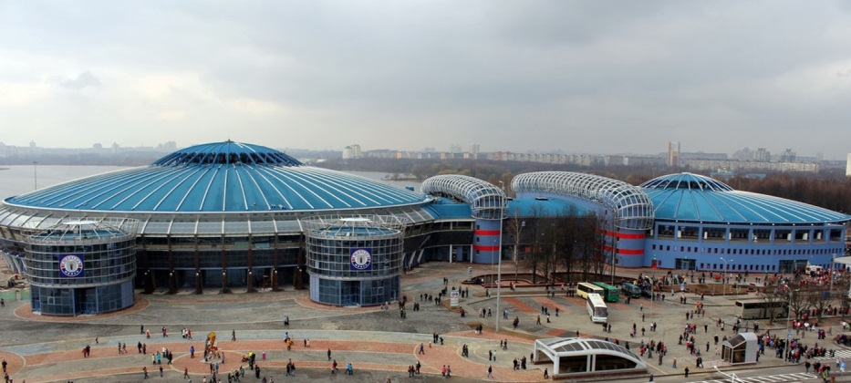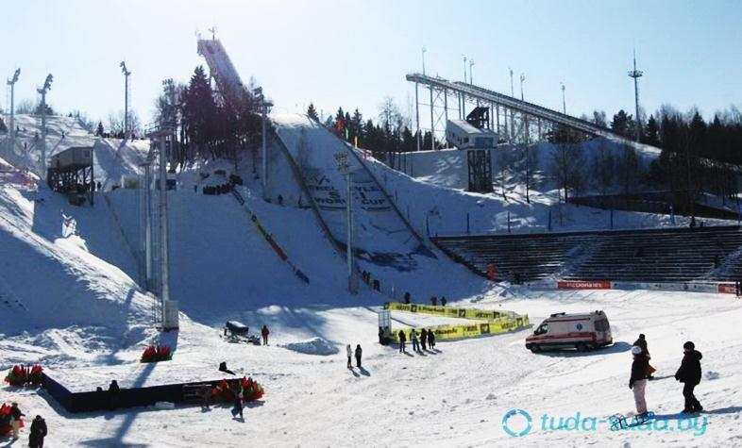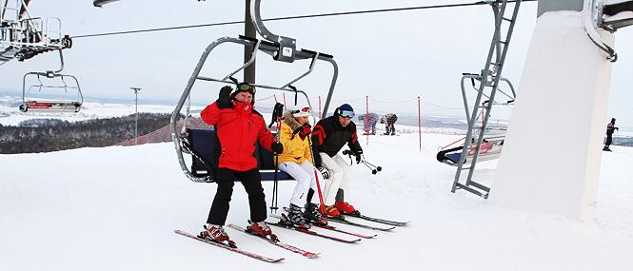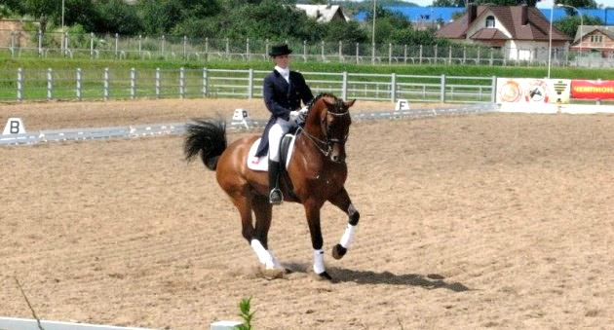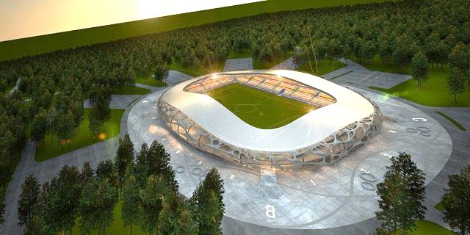

**Многофункциональный спортивно-развлекательный комплекс "Минск-Арена" является крупнейшим в Европе уникальным спортивным объектом. В Европе только три города имеют катки, которые больше вместимости "Минск-Арены". В нем есть все необходимое для занятий 30 видами спорта, в том числе многофункциональная домашняя арена вместимостью до 15 тысяч человек, конькобежная трасса вместимостью 3 тыс. зрителей, Велодром на 2 тыс. мест, многоуровневую парковку и административные здания.**

**Республиканский центр олимпийской подготовки по зимним видам спорта "Раубичи" осуществляет подготовку биатлонистов и лыжников, фристайлеров, конькобежцев, прыгунов с трамплина. Этот комплекс отмечен Золотым знаком Федерации. В 1996 году Международный союз биатлонистов присвоил ОСК" Раубичи "высшую категорию" А", выдав лицензию на проведение соревнований высшего уровня без каких-либо исключений.**

**Республиканский горнолыжный центр "Силичи" - гордость белорусской индустрии туризма и отдыха. При выборе места для строительства учитывалось главное преимущество местного холмистого ландшафта. Существующий природный рельеф имел 76 м перепада от верхней до нижней части. Получился перепад высот до 100 м, угол наклона которых позволяет использовать их для скоростного спуска.**

**Борисов-Арена - футбольный стадион в Борисове, домашняя площадка футбольного клуба БАТЭ и сборной Беларуси. Его вместимость достигает 13 121 зрителя.**

**Это ТОЛЬКО футбольный стадион, соответствующий требованиям четвертой категории УЕФА, позволяющий проводить не только поединки квалификационных стадий еврокубков, но и матчей группового этапа и плей-офф Лиги чемпионов и Лиги Европы.**

**Республиканский центр олимпийской подготовки конного спорта и коневодства в Ратомке соответствует всем международным стандартам. Центр в Ратомке - единственный в СНГ, где мы организовали централизованное обучение юношей и юниоров. Благодаря этому молодежная сборная Беларуси завоевывает первые места на соревнованиях в странах СНГ, Балтии и Восточной Европы.**

**Многофункциональный культурно-спортивно-развлекательный комплекс "Чижовка-Арена" расположен в живописной рекреационной зоне Чижовского водохранилища на Ташкентской улице на части территории парка имени 900-летия Минска и может вместить около   
10 000 зрителей.**



**Спортивные мероприятия в Республике Беларусь в 2019 году**

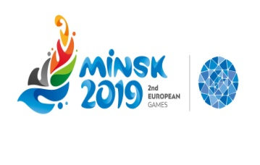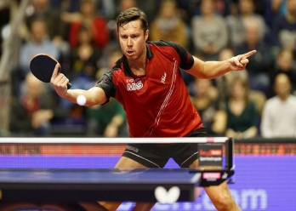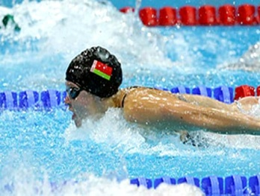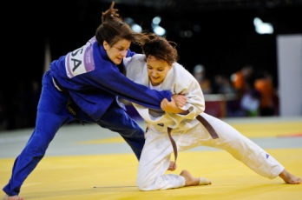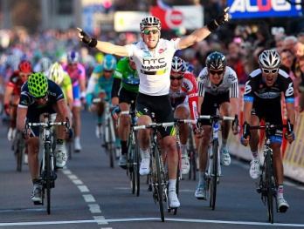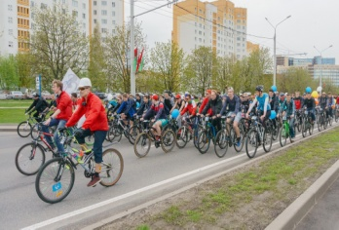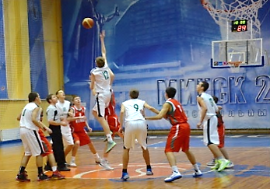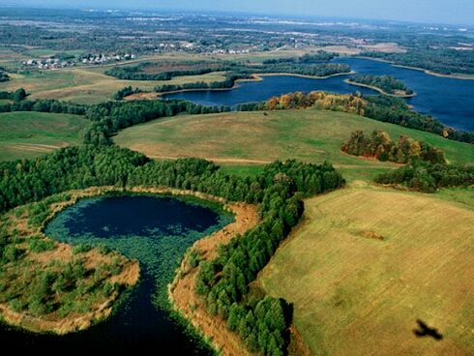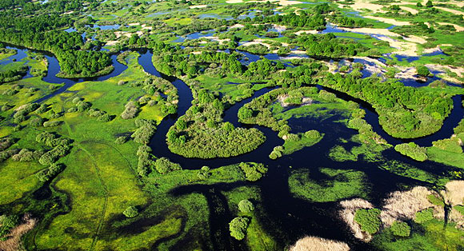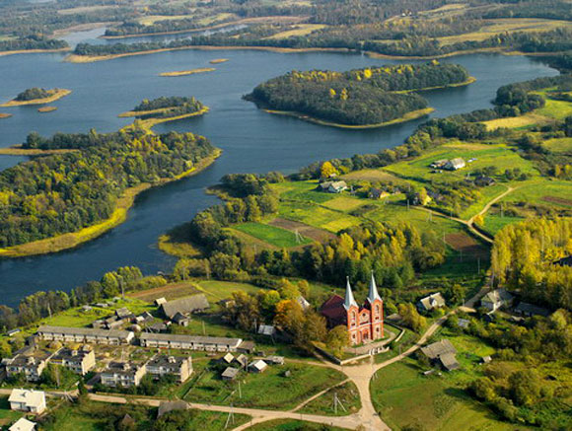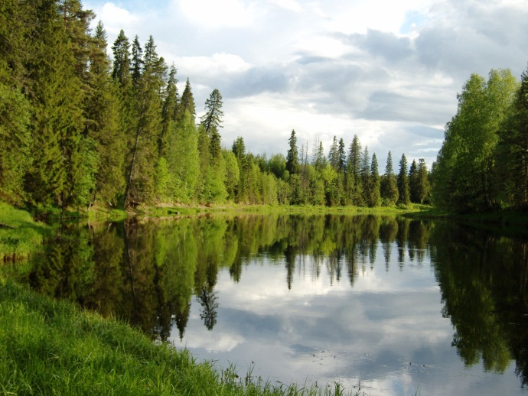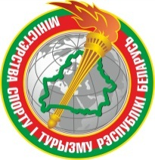

II Европейские игры 2019

**Минск, 21-30 Июнь**

**+375-17-308 72 31, minsk2019.by/ru**

Баскетбол.

Международные соревнования ”Кубок Халипского“ (женщины)

**Минск, 2-4 Июнь**

**+375-17-292 86 30,** [**info@bbf.by**](mailto:info@bbf.by)**,** [**www.bbf.by**](http://www.bbf.by)

Велоспорт.

|  |
| --- |
| Международные соревнования по велосипедному спорту на шоссе ”Гран-при Минска“ и ”Кубок Минска“ – тестовые соревнования ко II Европейским играм 2019 года |
| Международные соревнования по велосипедному спорту на треке ”Гран-при Минска“ – тестовые соревнования ко II Европейским играм 2019 года |
| Международный минский велокарнавал ”VIVA Ровар 2019“  **Минск, Май**  **+375-17-308 76 84,** [**info@cycling.by**](mailto:info@bbf.by)**,** [**www.cycling.by**](http://www.bbf.by) |

|  |
| --- |
| Дзюдо.  Олимпийский тренировочный лагерь ”На пути к золоту – 2019“ |

**Минск, 20-24 Май**

**+375-17-292 14 59,** [**judoblr@tut.by**](mailto:info@bbf.by)**,** [**www.judo.by**](http://www.bbf.by)

Плавание.

Международный турнир по плаванию памяти Лизы Чайкиной (юноши, девушки)

**Минск, Июнь**

**+375-17-240 46 71, bfp@mail.ru,** [**www.blrswimming.by**](http://www.bbf.by)

|  |  |  |
| --- | --- | --- |
| Настольный теннис. |  |  |
| Международный турнир памяти А.Шкала (юноши, девушки)  **Минск, 10 – 12 Май**  **+375-17-363 59 99,** [**www.bttf.by**](http://www.bbf.by) | | |
|  | | |
|  | | |

**Природа Беларуси**

**Национальный парк “Нарочанский”**

**Национальный парк “Нарочанский” – это земля уникальной природы и позитивной энергии. Озеро Нарочь – самое большое озеро Беларуси – является жемчужиной Нарочанского региона. Курортная зона расположена на берегу озера.**

**222395 Нарочь, ул. Ленина 11**

**Минская область, Беларусь**

**+3751797 49807 Департамент по туризму**

[**www.narochpark.by**](http://www.narochpark.byб)**,** [**info@narochpark.by**](mailto:info@narochpark.by)

**Национальный парк “Припятский”**

**Припятское Полесье расположен на юге Беларуси в центре обширной равнины. Полесье - один из самых интересных географических районов Беларуси. Он раскинулся по обе стороны реки Припять в среднем течении. Эта территория определяется высокими водно-болотными угодьями, слабо развитой территорией и хорошей сохранностью природных комплексов.**

**+375 2350 5-70-02**

**www.npp.by/ru/,** [**lyaskovichi@npp.by**](http://www.npp.by/en/)

**Национальный парк “Браславские озера”**

**Национальный парк "Браславские озера” - уникальное место. Это место для пассивного и активного отдыха, туризма, рыбалки и охоты. Ряд озер и сосновый лес поддерживают воздух удивительно чистым. Сосновый Бор находится в черте города Браслава. Его северная часть утопает в сосновом лесу и расположен на берегу озера.**

**Департамент по туризму +375296638774**

**Охотничьи туры +375291104407**

**www.braslav.com,** [**braslav_by@tut.by**](mailto:braslav_by@tut.by)

**Березинский биосферный заповедник**

**Создан для охраны и разведения редких видов животных, которые занесены в национальную Красную книгу (первоначально создан для охраны бобров) и птиц. Входит во Всемирную сеть биосферных заповедников ЮНЕСКО.**

**Благодаря своему биологическому разнообразию и уникальным природным комплексам заповедник имеет исключительное значение не только для Беларуси, но и для Европы в целом.**

**Департамент по туризму +375 21 322-63-18**

[**www.berezinsky.by**](http://www.berezinsky.by)**, tourism@berezinsky.by**